Plug-and-play roboty SCARA součástí portfolia B&R
Rychlá a přesná manipulace
• Nové SCARA roboty jsou navrženy pro snadnou montáž i ve stísněných podmínkách.
• Existují jako plně integrované řešení, které zahrnuje mechaniku, motory, pohony a software, tak i ve variantě pouze s mechanikou, připravené pro řízení jakýmkoli systémem, který zákazník běžně používá.

Roboty Codian SR nabízíme jako plně integrované řešení, které zahrnuje mechaniku, motory, pohony a software, tak i ve variantě pouze s mechanikou, připravené pro řízení jakýmkoli systémem, který zákazník běžně používá. To dává konstruktérům maximální volnost při návrhu a integraci do jejich zařízení.
Nové SCARA roboty jsou navrženy pro snadnou montáž i ve stísněných podmínkách, například tam, kde je omezený prostor nad strojem. Dodáváme je také ve verzích vhodných pro čisté prostory (cleanroom), kde jejich konstrukce minimalizuje víření vzduchu a umožňuje nerušené laminární prou-dění, přesně tak, jak to vyžadují náročná prostředí jako výroba polovodičů nebo léčiv.
Jsou uzpůsobeny pro kompaktní instalaci jak vedle lineárních, tak planárních transportních systémů a rozšiřují možnosti nasazení i v případech, kdy robot nemůže být umístěn přímo nad pracovním místem a musí pracovat z boku, což je běžné například v automobilovém průmyslu. Naše roboty zvládají manipulaci s břemeny od 3 do 65 kg a dosahují vysoké opakovatelné přesnosti pohybu. Při využití v rámci konceptu Machine Centric Robotics (MCR) odpadá potřeba externích řídicích jednotek, robot je součástí strojního systému jak po stránce hardwarové, tak softwarové. Vše funguje jako jeden propojený celek, plně synchronizovaný s pohony, dopravníky i strojovým viděním.
Otevřený software
Díky softwarové platformě mapp Robotics lze robota snadno začlenit do strojní aplikace i bez specializovaných znalostí robotického programování. K dispozici jsou běžné jazyky jako Ladder Diagram, Structured Text nebo C/C++, a také odladěné funkční bloky, které stačí nakonfigurovat a použít v prostředí Automation Studio.
„Naším cílem je, aby konstruktéři mohli rychle nasazovat robotická řešení bez potřeby hluboké expertízy,“ říká Sebastian Brandstetter, produktový manažer pro robotiku. „Místo propojování heterogenních systémů se mohou soustředit na výkon stroje a kvalitu výroby.“
SCARA roboty Codian SR jsou součástí naší jednotné platformy automatizace, která pokrývá software, hardware i služby, vše z jednoho zdroje.
Více informací o otevřených robotických mechanikách, softwaru a integrovaném řešení Machine Centric Robotics najdete na Machine-Centric Robotics.

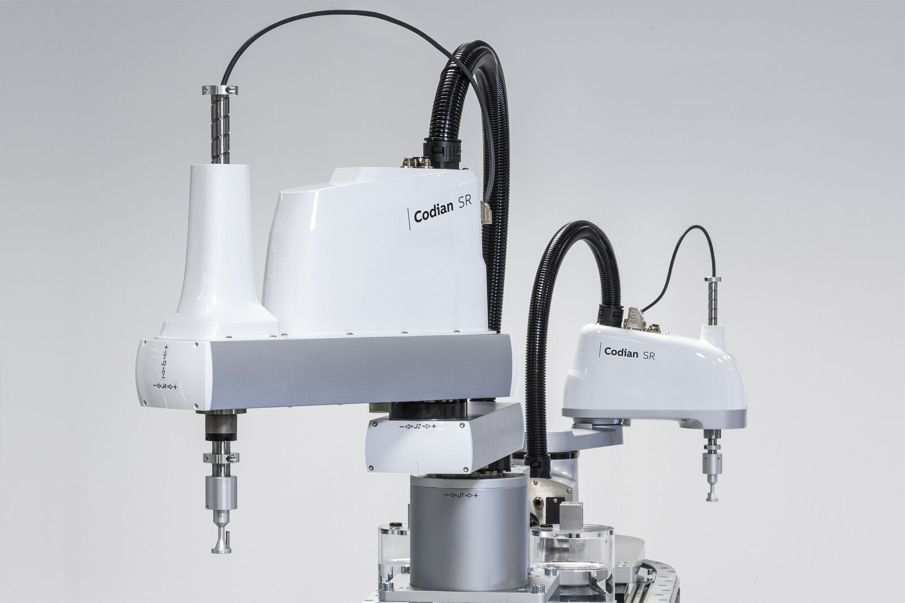
Nová řada Codian SR od B&R nabízí přesnou manipulaci v omezeném prostoru. Roboty jsou ideální pro úkoly, jako je nakládání a vykládání, montáž a dávkování. (Image: B&R)
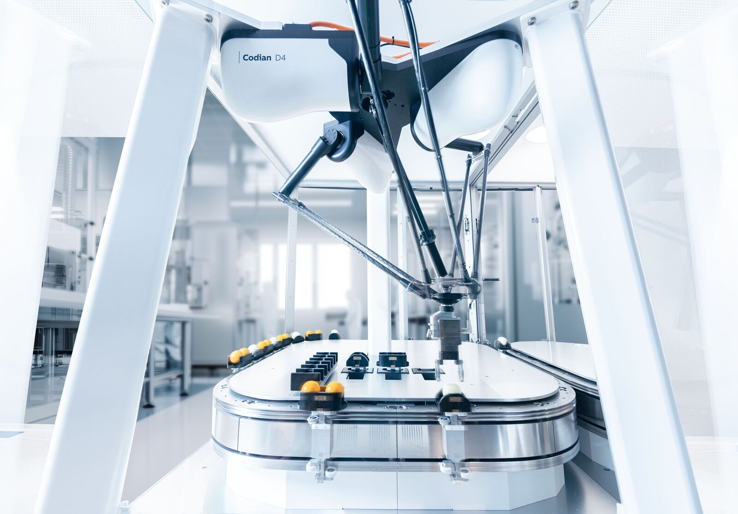
Všechny modely B&R Codian jsou k dispozici buď jako otevřená robotická mechanika, nebo integrované s řídicími systémy B&R. (Image: B&R)

O společnosti B&R
Společnost B&R, jako jedna z divizí skupiny ABB, je celosvětovým lídrem v oblasti průmyslové automatizace se sídlem v Rakousku. B&R kombinuje nejmodernější technologie s pokročilým inženýrstvím a poskytuje zákazníkům v téměř každém průmyslovém odvětví kompletní řešení pro automatizaci strojů a výrobních zařízení, řízení pohybu, HMI a integrovanou bezpečnostní techniku. Díky komunikačním standardům pro průmyslový internet věcí, včetně OPC UA, POWERLINK a openSAFETY, a svému vývojovému prostředí Automation Studio B&R neustále stanovuje trendy v automatizaci. Inovativní duch, který udržuje společnost B&R na špici průmyslové automatizace, je poháněn závazkem zjednodušovat procesy a překonávat očekávání zákazníků. Další informace naleznete na adrese www.br-automation.com.
Více informací najdete na www.br-automation.com

